**Алгоритм действий пользователей Сетевого города по авторизации в электронном дневнике через ЕСИА**

Алгоритм действует в том числе для пользователей (ученик, родитель, сотрудник) которые не связали учетную запись на портале Госуслуг с учетной записью Сетевого города.

1. Убедитесь, что у вас есть учетная запись (логин/пароль) **для входа в Сетевой город.** Она понадобится при первой авторизации. Система потребует ввести логин/пароль от Сетевого города. Если учетная запись отсутствует, обратитесь за ней в образовательную организацию.

2. Убедитесь, что у вас есть подтвержденная учетная запись на портале Госуслуг (если нет, создайте ее и подтвердите в отделении МФЦ или другим удобным способом <https://www.gosuslugi.ru/help/faq/login/70000002>).

Для ребенка от 14 до 18 лет учетная запись на портале Госуслуг должна быть привязана к учетной записи родителя на портале Госуслуг согласно [Инструкции 2.](http://obraz.volgograd.ru/docs/gis-esia/инструкция_по_детской_учетной_записи_от_14_до_18_лет.docx)

Для ребенка до 14 лет необходимо создать детскую учетную запись на портале Госуслуг согласно [Инструкции 3](http://obraz.volgograd.ru/docs/gis-esia/ИНСТРУКЦИЯ_для_родителей_учеников_до_14_лет.docx).

3. Пройдите по ссылке <https://sgo.volganet.ru/authorize/login>

4. Нажмите на кнопку"через Госуслуги".

5. Выберите **роль** для входа в электронный дневник.



6. Выполните авторизацию согласно [Инструкции 1](http://obraz.volgograd.ru/docs/gis-esia/инструкция_авторизации_пользователей_через_есиа.docx).

**Возможные ошибки при авторизации:**

Если данные пользователя на Госуслугах не совпадают с данными в личном кабинете Сетевого города, система выдает ошибку **«Запись не найдена».**

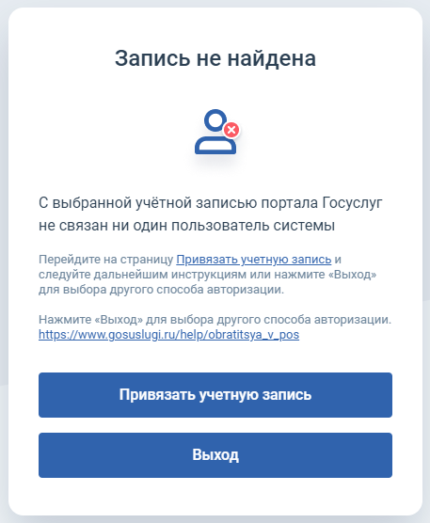**Действия пользователя:**

Нажмите на кнопку «Привязать учетную запись».

Далее для привязки учетной записи выполните вход через логин/пароль от Сетевого города.

**ВАЖНО!** Если после того, как были введены логин/пароль от Сетевого города, система выдает ошибку «Неверный логин или пароль», то НЕОБХОДИМО ОБРАТИТЬСЯ В ОБРАЗОВАТЕЛЬНУЮ ОРГАНИЗАЦИЮ за получением актуальной учетной записи! Без этого авторизация в Сетевом городе через ЕСИА невозможна.